Бестамақ «Болашақ» балалар бақшасы

Оюлар сыры

(әжелер мектебі)

Әжелер мектебінің мүшелері: Утегенова Н.
Мынбаева С.

2024 жыл, қаңтар.

«Оюлар сыры»
Мақсаты: Балаларды халық мәдениетіне үйрету, қазақ халқының ою - өрнектері мен халықтың әдет - ғұрыптарын тереңірек ашу және дамыту, балалардың бойына сіңіру.
Балаларға өз бетімен ою қиюға баулу, ойлау қабілеттерін арттыру. Ою - өрнектерді дұрыс таңдап, ою - өрнек элементтерінің атауын бекіту, мақал – мәтелдер арқылы баланың бойына сіңіру, ұлттық тәрбие беру.
- Балалар, қазір біз сендермен «Оюлар сыры» тақырыбында шығармашылық жұмыс бастаймыз.
Балалар: Шебер біздің әжеміз де,
Шебер біздің анамыз да,
Шебер болған апам да,
Бізде шебер боламыз.
- Балалар, әр халықтың өзіне тән ұлттық белгілері бар. Қазақ халқының өзіне тән ерекшеліктерінің бірі – ұлттық ою-өрнектері. Ертеде ою-өрнек арқылы бір нәрсені біліп, үйренуге болған, ол бір мағына ұғымды берген.
- Ою - өрнектер жануарлар әлемінде, өсімдіктер әлеміне, геометриялық пішіндермен байланысты дамыған. Онда белгісіз мағыналар мен әшекей емес, бір бағытты баяндайды.
- Қане, балалар қандай ою - өрнек түрлерін білесіңдер?
- Енді, балалар, ою - өрнек туралы қандай мақал - мәтелдер, тақпақтар білесіңдер?
1. Ою ойғанның ойы ұшқыр.
2. Шебердің саусағы – алтын.
3. Ою ойған –сызу да сызады.
1.Шебердің қолы – алтын,
Шешеннің сөзі – алтын.
2. Шешеннің тілі – шебердің бізі.
3. Өнерлі бала – сүйкіді.
4. Өнер көзі – халықта.
5. Өнер - өлмес мұра.
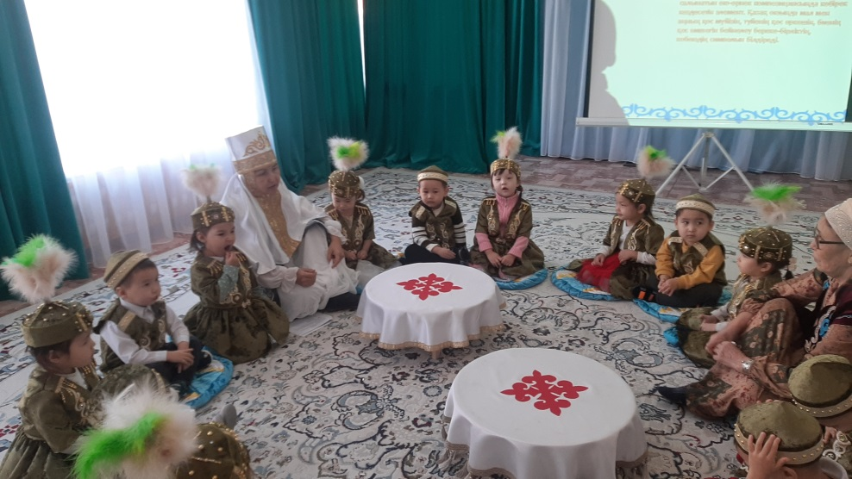

Біз кішкентай балдырған,
Он саусақтан өнер тамған.
Қолымызда қайшымыз,
Әдеппен біз бастаймыз
Оюларды қиюдан.

Таңдайларың тақылдап,
Сойлегенде сөз бермей.
Шешен болар ма екенсің,
Бармақтарың майысып.
Түрлі ою ойысып,
Шебер болар ма екенсің.
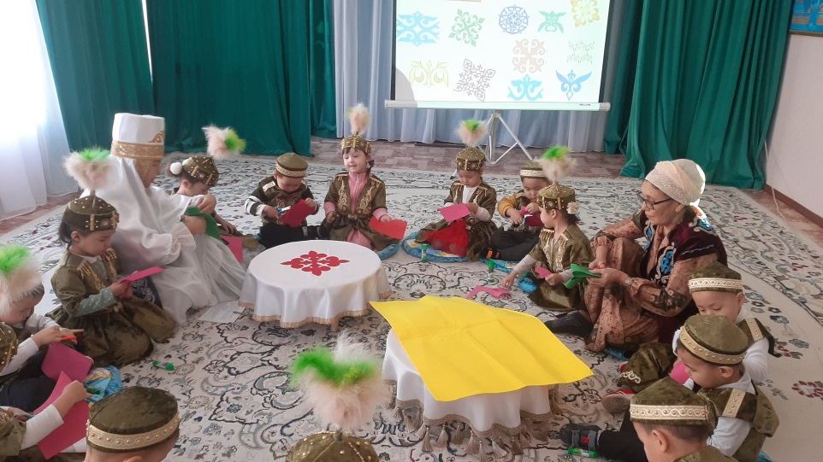
Жарайсыңдар, балалар бәріміз жаңылтпаш айтып көрейікші?
Ойналмаған ойын бар,
Ойылмаған ою бар.

Ою ою керек,
Бояуы қою болу керек.

Алдарында тұрған қағаздардан қызғалдақ оюын бастырып оны қиып аламыз. Тақтада ілініп тұрған түскиізге апарып жапсырамыз.
Қайшыны абайлап ұстаймыз, басын төмен қаратып, бір - бірімізге қаратпай ұстаймыз.
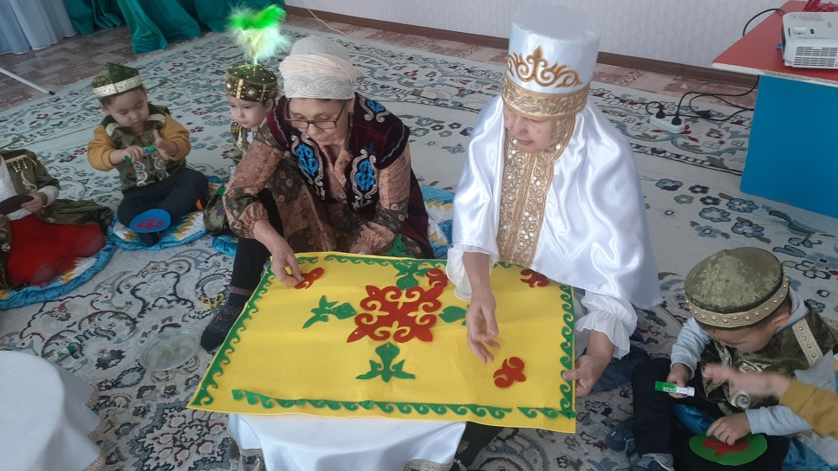
Әжелер мен балалар бірлесе отырып, оюлар ояды.
Дайын болған оюды текемет түрінде бастырып жапсырады.
Әжелер балаларды мадақтап, батасын береді.
